Отчёт к заданию 2 “Поиск выхода из лабиринта” Гутов 428Б

Ход работы

Было реализовано приложение, позволяющее принимать лабиринты из текстовых файлов в формате txt и автоматически находить в них маршрут от условленного старта до выхода разными стратегиями (алгоритмами) (BFS, DFS и A*). В приложение также были включены система графического отображения лабиринта и маршрута (в консоли) и функция ручного пошагового перемещения по лабиринту для более наглядной демонстрации работы программы. Функционал стратегий был проверен путём повторных экспериментов с различными лабиринтами, построенными при помощи ии. Вся структура программы была реализована в объектно – ориентированной парадигме.

Использованные паттерны

Полиморфизм, Наследование; GoF: Strategy, Command, Observer, Builder;
Data Transfer Object (DTO).

Mermaid диаграмма

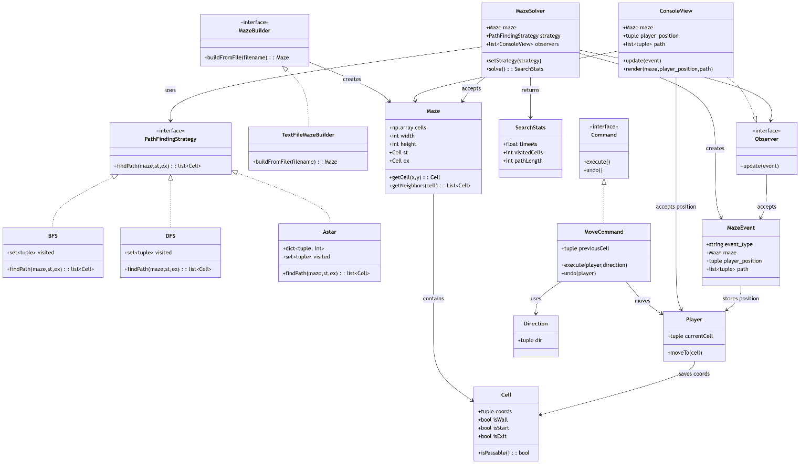

Выборочные листинги ключевых классов

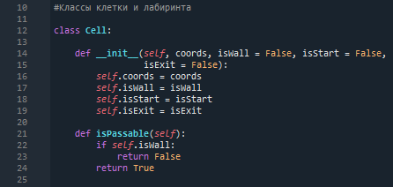

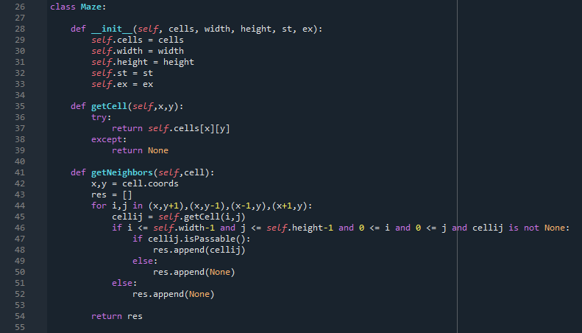

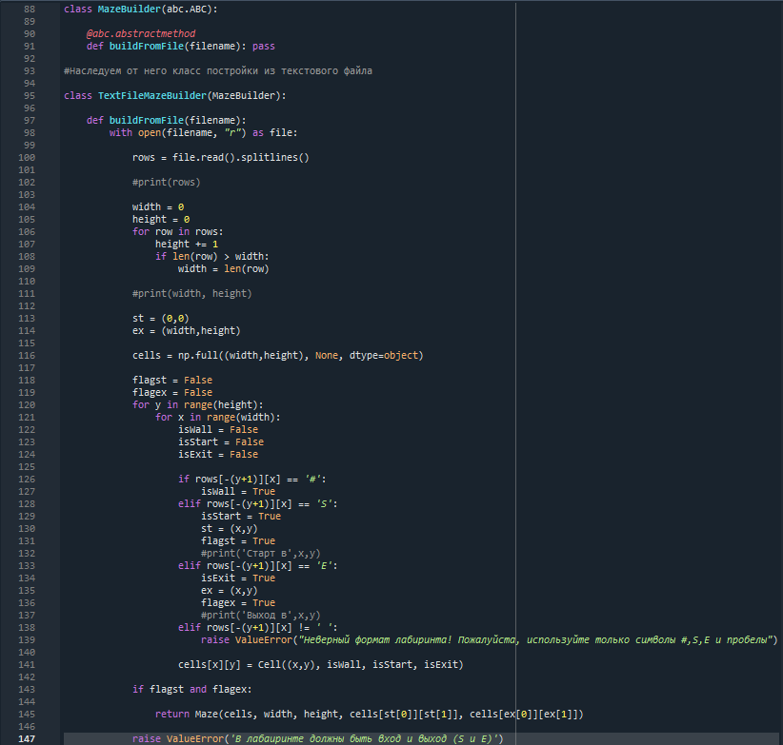

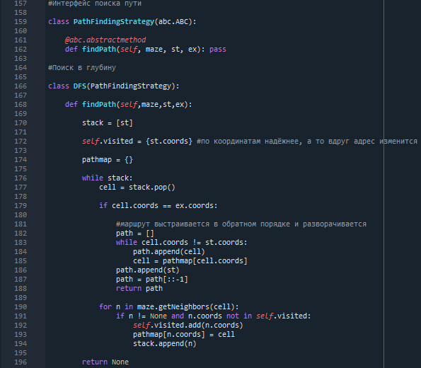
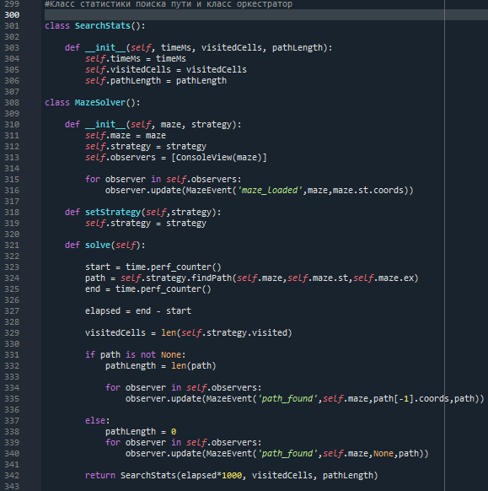
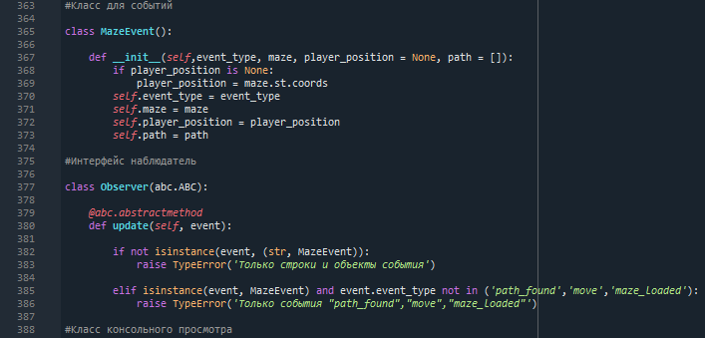
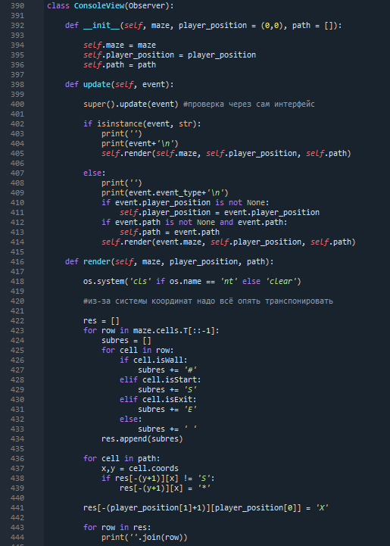
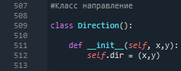

Результаты экспериментов

Таблица:

Графики:

Примечание: размер лабиринтов empty и no exit – 50x50 клеток

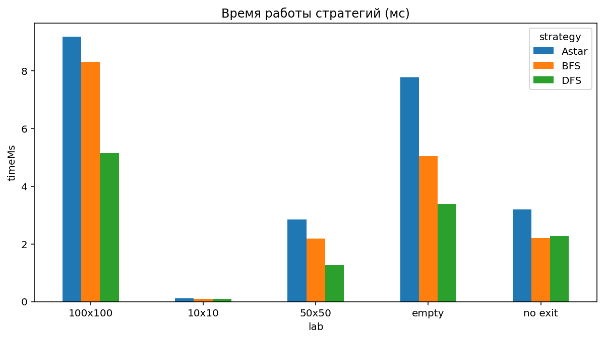
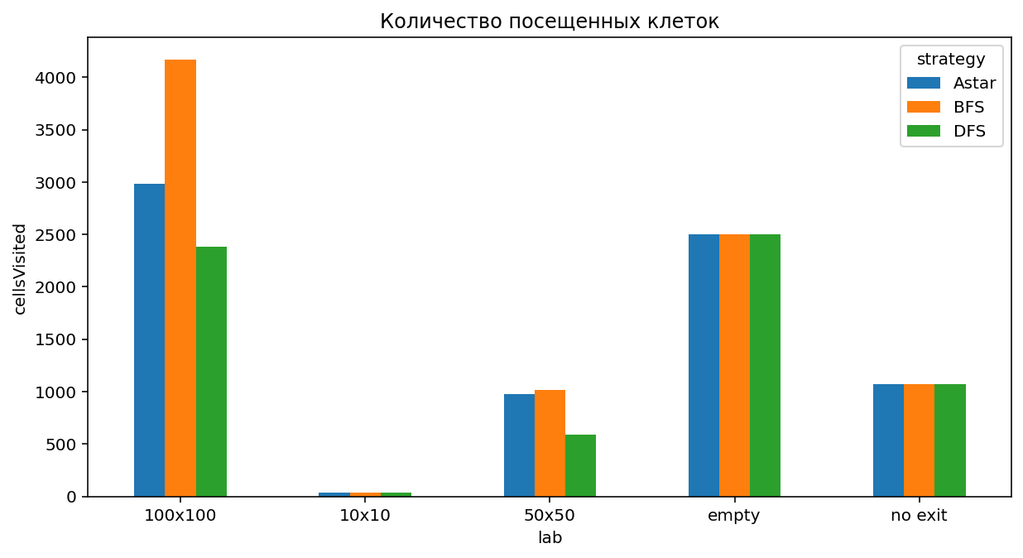
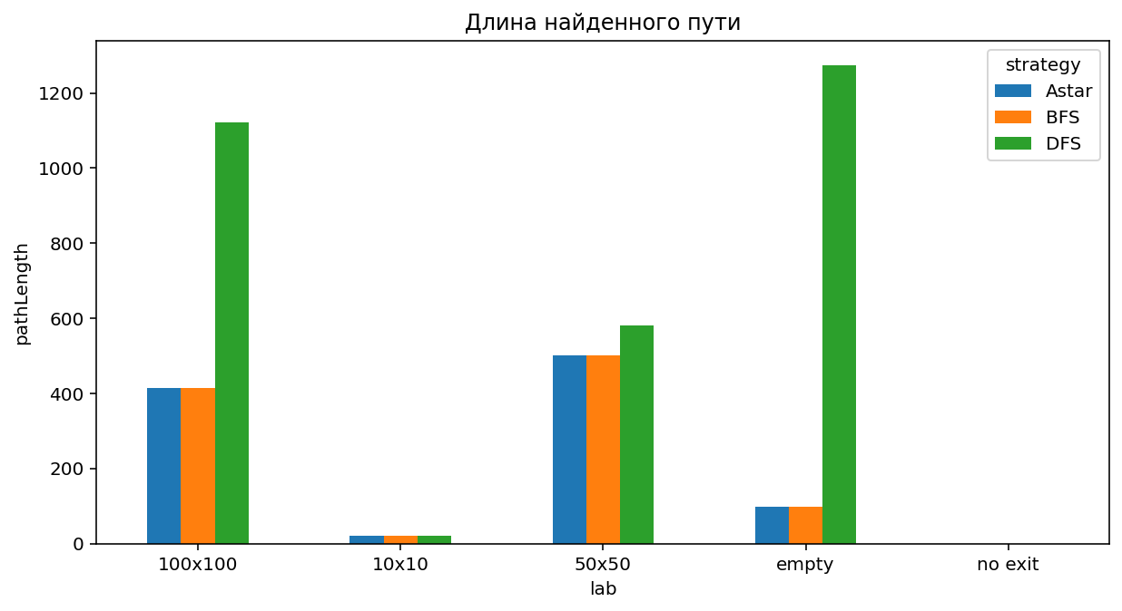

Анализ эффективности алгоритмов и применимости паттернов

Алгоритмы:

По результатам экспериментов (всего было проведено 10 измерений для каждой комбинации лабиринт + алгоритм) видно, что алгоритм DFS (поиск в глубину) быстрее остальных справляется с задачей поиска пути (на всех лабиринтах за исключением безвыходного) и посещает меньше всего клеток в процессе, что означает, что данный алгоритм по минимуму расходует ресурсы компьютера. Однако же, что становится заметнее на более крупных лабиринтах, маршрут, выстраиваемый DFS, имеет наибольшую длину среди маршрутов, построенных данными алгоритмами.

Вывод по DFS: Этот алгоритм можно использовать для нахождения маршрутов в небольших лабиринтах, или в лабиринтах, где конечная длина маршрута не важна. Он отлично подходит для устройств с ограниченной вычислительной мощностью, что, по-моему мнению, делает его гораздо полезнее, чем кажется.

Алгоритмы BFS (поиск в ширину) и Astar (комбинированный, с эвристикой) оба в конечном итоге достигали одинаковой, оптимальной длины пути, меньше чем у DFS. Причём, BFS оказался быстрее Astar, посещая большее количество клеток. Это делает BFS объективно более эффективным чем DFS и Astar на среднего размера лабиринтах (предположу, что в диапазоне 100x100 – 500x500), однако, как заметно на графиках, чем больше размер лабиринта, тем ближе время Astar к DFS по времени и количеству посещённых клеток, в то время как у BFS оба эти параметра растут сравнительно быстро. Таким образом, на лабиринтах размерами где-то 5000x5000 и больше явно эффективнее было бы использовать Astar.

Вывод по BFS:
Алгоритм более затратный чем DFS, но на не слишком больших лабиринтах может сравниться с ним по скорости, при этом давая гораздо более оптимальный маршрут.

Вывод по Astar:
На небольших лабиринтах он незначительно проигрывает по времени и затратам вычислительных ресурсов остальным алгоритмам, но его эффективность остаётся высокой даже при самых больших лабиринтах, что делает этот алгоритм идеальным балансом между скоростью и точностью вычисления маршрута.

Паттерны:

Полиморфизм

Благодаря паттерну полиморфизма можно сначала указать через интерфейс предполагаемую функциональность класса, а затем уже реализовать её внутри класса. Это также позволяет в будущем добавить в программу больше классов-наследников схожих функций. Полезно для соблюдения целостности структуры программы. Один из основных паттернов, применимых везде.

Например, класс TextFileMazeBuilder наследуется от интерфейса MazeBuilder. Функция создания лабиринта из файла buildFromFile(filename) уже указана, но не реализована в самом интерфейсе. TextFileMazeBuilder как наследник интерфейса обязан предоставить реализацию функции, и реализует он её, соответственно, через обработку текстовых файлов, при этом можно также добавить в программу, например, ImageMazeBuilder, наследник того же интерфейса, который будет реализовывать функцию создания лабиринта по-своему, на этот раз из изображений, а не из текста.

Наследование

Этот паттерн позволяет указать общую функциональность и какие параметры принимают функции наследников (не всегда) абстрактного класса. Полезно для избежания излишних повторов в коде и соблюдения целостности структуры программы. Также основной паттерн.

Например, в интерфейсе Observer метод update(event) не содержит полной функциональности, но уже заранее содержит проверку на ошибки в подаче входных параметров, чтобы не тратить время на прописывание одного и того же в будущих наследниках интерфейса несколько раз. Наследник ConsoleView добавляет к функции update свой функционал для отрисовки лабиринта, пути и позиции игрока в консоли, но также и вызывает функционал класса родителя командой super().update(event)

Strategy

Данный паттерн позволяет избежать излишнего использования операторов if и else посредством разделения функций алгоритма на части отдельной иерархии, выполняющейся исходя из контекста. Экономит вычислительные ресурсы. Демонстрация его работы доказывает, он применим в разного рода коммерческих проектах, а его наглядность помогает в работе как программистам, так и заказчикам.

Пример:

Интерфейс PathFindingStrategy имеет 3 реализации – BFS, DFS и Astar. Все они имеют общую функцию findPath(), и MazeSolver, вызывая эту функцию у своей strategy, не смотрит, какая реализация задействована. Для него это не имеет значения.

Command

Этот паттерн заключается в инкапсулировании запроса в виде объекта. Это очень полезно для эффективного логирования результатов работы программы. Применимо в приложениях со встроенными интерфейсами взаимодействия пользователя с программой.

Пример реализации этого паттерна – система ручного пошагового передвижения пользователя по лабиринту в программе. Конкретнее, существует интерфейс Command с функциями execute() и undo(), и его наследник - класс MoveCommand, который осуществляет непосредственное перемещение игрока. Класс принимает на вход execute() объект игрока и объект направления перемещения, а при самом процессе выполнения команды
запоминает (логирует) предыдущее местоположение для отмены действия. В undo() принимается только объект игрока, и его местоположение меняется на предыдущее.

Observer

Данный паттерн предполагает создание механизма подписки. Проще говоря, одни объекты следят за событиями в других объектах. Паттерн позволяет чётко разделить функциональность классов, помогает целостности структуры кода и читабельности, в какой-то степени тоже экономит вычислительные ресурсы. Также очень применимый паттерн в работе с пользовательскими интерфейсами.

Пример: Класс MazeSolver содержит список наблюдателей observers, которых он уведомляет о событиях (по типу “лабиринт загружен” / “путь найден”), передавая их в формате MazeEvent. Он не знает о том, что происходит с этими событиями после передачи наблюдателям. На данный момент единственный реализованный наблюдатель, ConsoleView, принимает события MazeEvent и обрабатывает их (выводит в консоль новое изображение лабиринта в формате render).

Builder

Паттерн, позволяющий разделить создание сложного объекта между простыми, упрощая читабельность кода и положительно влияя на целостность его структуры. Применим в проектах, предусматривающих сложную и часто вариативную реализацию тех или иных алгоритмов.

Пример в коде: подкласс TextFileMazeBuilder интерфейса MazeBuilder, реализующий всю функцию создания объекта лабиринта из текста внутри себя.

Data Transfer Object (DTO)

Паттерн, предусматривающий объединение разнородной информации в один объект (структуру) для передачи между процессами. Это упрощает работу с информацией и конвертирование её в разные форматы. Применим в сферах связанных с работой с большими данными.
Пример: объект SearchStats, возвращаемый после операции solve() классом MazeSolver. Этот объект используется для переноса результатов экспериментов с лабиринтами в формат csv.

Вывод

ООП и использованные паттерны помогли наладить множество мелочей в коде. Прежде всего, код остался читаемым даже 600 строк спустя:

Паттерны, особенно GoF (в данном случае Strategy, Command, Observer и Builder) представили содержимое программы в наглядной и легко модифицируемой по частям форме. Самое главное, изменения в программу можно вносить динамически, и добавление новых классов для расширения функциональности, например, ImageMazeBuilder, не вызовет никаких проблем в программе.

Полноценное ведение записей измерений программой также возможно благодаря связной работе паттернов. В данном случае самый полезный – DTO.

ООП даёт программе ту самую гибкость которой не достаёт спагетти-коду.

